SESSÃO NARRATIVAS MULTIMODAIS DE EXPERIÊNCIAS

Decolonialidade em movimento: Caminhada Escolar Quilombola contando a história do território

Simone Silva de Paula, UNEB, sipaulalitedu@gmail.com
Rosemary Lapa de Oliveira, UNEB, roliveira@uneb.br

RESUMO

O objetivo da foto narrativa é refletir em como os conhecimentos tradicionais de comunidade renascente quilombola chegam ao espaço escolar, adotando como perspectiva de análise a III Caminhada Escolar Quilombola.
O texto em tela é resultado de pesquisa de doutorado em andamento, de natureza qualitativa, tendo como abordagem a biografia e o dispositivo da entrevista narrativa, como nos sugerem os estudos de Jovchelovitc e Bauer (2017).
O colaborador da pesquisa é professor e contador de histórias. Ele será tratado como RC e nos diz que “os conhecimentos não chegam, eles estão. Cabe ao educador perceber essas narrativas, que estão latentes, nos vizinhos” (Colaborador da Pesquisa, entrevista concedida em janeiro de 2026).
Nesse contexto, o estudo de Louzeiro, Mota, Vaz, Coimba, Martins e Ferreira (2025) ratifica a narrativa do professor, uma vez que evidencia que a Educação Escolar Quilombola é fundamental para fortalecer os laços territoriais. Apesar dos desafios enfrentados, sobretudo, no que tange ações de políticas públicas, como a infraestrutura dos espaços escolares e ou formação docente adequada, as escolas presentes nas comunidades tradicionais quilombolas, fortalecem a identidade cultural e promoverem o desvelamento dos saberes ancestrais.
A ação promove o diálogo dos conhecimentos tradicionais com a nova geração, como um compromisso histórico e político, ao protagonizar saberes que foram invisibilizados pela colonialidade do poder, do ser e do saber, análise fundamentada nos estudos de Walsh, Oliveira e Candau (2018) a respeito de práticas educativas que são realizadas na perspectiva decolonial.

A caminhada é organizada em várias alas, representadas pelas respectivas turmas do Ensino Fundamental I, nas quais os discentes, em colaboração com os docentes, produzem conhecimento acerca dos saberes tradicionais locais, e a eles dão visibilidade, por meio da prática da contação de histórias, performando, com maquiagens, roupas e demais adereços, a cultura afro-brasileira. Afinal, contar histórias, é a arte da palavra, na qual, o próprio corpo, conta a história, conforme nos diz Matos (2005) a respeito da dimensão educativa dessa prática ancestral.
À frente de cada turma/ala, há faixas, conforme imagens:
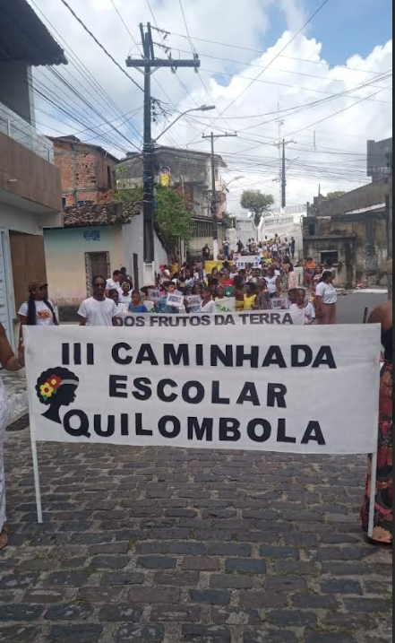
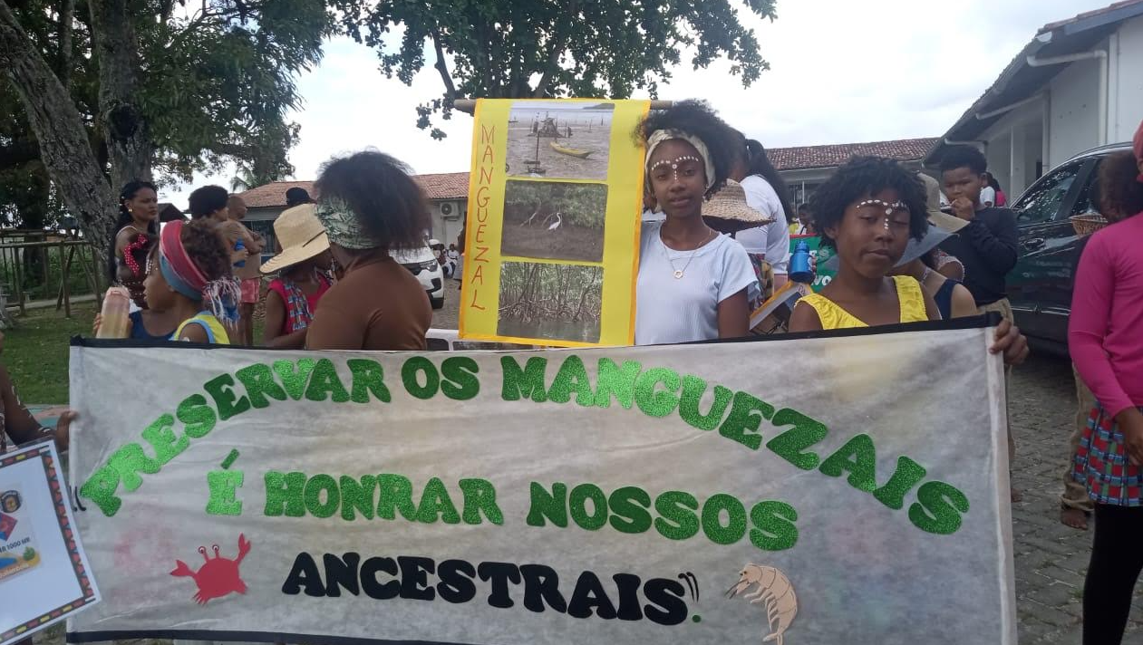

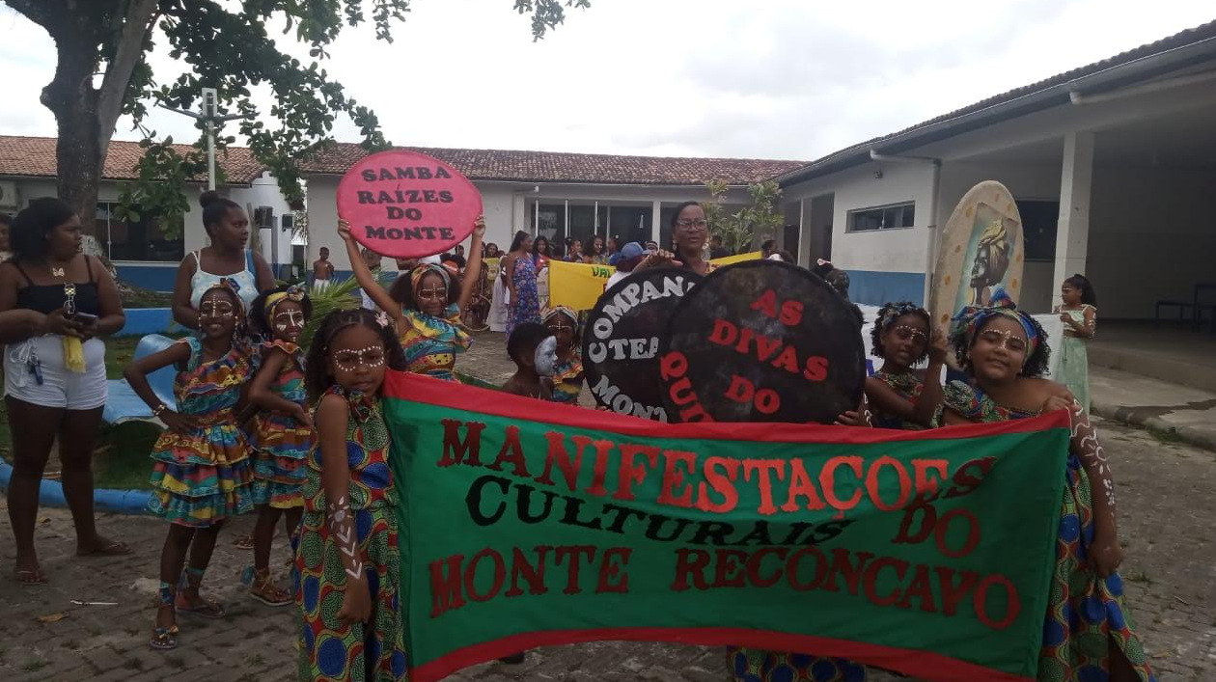

REFERÊNCIAS
JOVCHELOVITCH Sandra; BAUER, Martin. Entrevista Narrativa. In: BAUER, Martin e GASKELL, George. (Org.). Pesquisa qualitativa com texto, imagem e som: um manual prático. 13 Ed, Rio de Janeiro: Vozes, 2017. p. 90-113.
LOUZEIRO, A. C. A., MOTA, R. B. O., VAZ, W. A., COIMBA, G. M., Oliveira, A. dos R. C., MARTINS, J. R. C., Silva, J. A. da, & FERREIRA, E. R. (2025). Educação escolar quilombola: princípios formativos necessários para melhoria do espaço da sala de aula. Cuadernos De Educación Y Desarrollo, 17(3), e7739. https://doi.org/10.55905/cuadv17n3-037
MATOS, Gislayne. A palavra do contador de história: sua dimensão educativa nacontemporaneidade. São Paulo: Martins Fontes, 2005.
WALSH, Catherine, OLIVEIRA, Luiz Fernandes e CANDAU, Vera Maria. Colonialidade e Pedagogia Decolonial: para pensar uma educação outra. Arquivos Analíticos de Políticas Educativas, volume 26, número 83, 2018.

